**世界地图系统说明书**

目录

软件总体介绍与概览 3

软件结构图 3

软件总体设计 4

接口设计 11

各个功能模块的详细介绍 19

模块功能: 通过世界地图选择国家 19

模块功能：进入国旗页面选择国家 23

模块功能：通过搜索栏搜索城市，坐标点亮该城市位置 28

模块功能：查看选中国家的具体地理信息 33

模块功能：查看具体地理信息时信息查看和语音播报 38

模块功能：通过搜索栏搜索世界之最 44

模块功能：选择世界之最时信息查看和语音播报 48

模块功能：世界地图选择块的不断闪烁和高亮 53

模块功能：通过导航切换当前显示界面 60

# 软件总体介绍与概览

## 软件结构图

由于该软件基于微信小程序，基本上都是前端的内容，代码结构已经在代码文件中进行展示了，此处以**页面-模块**的方式，着重展示页面和功能的详细结构：

其中，椭圆形代表页面，方框代表该页面所拥有/耦合的模块功能，双向箭头代表该两个页面是可以相互跳转的：

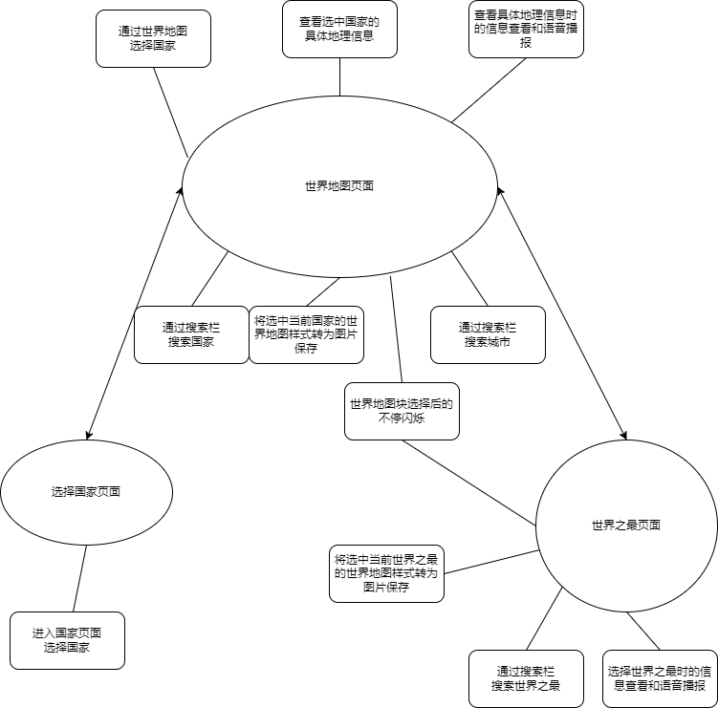

## 软件总体设计

**设计特点：**

**前端开发：**

本软件的开发主要集中在前端领域。前端负责处理用户界面和交互逻辑的实现，确保用户能够获得良好的使用体验。

**页面-模块设计：**

软件总体设计采用页面-模块的开发方式。通过将整个软件划分为不同的页面，并在每个页面内部使用模块化的方式开发不同的功能模块，实现代码的可维护性和可重用性。

**前后端分离技术：**

为了提高开发效率和灵活性，我们采用了前后端分离技术。这样，前端可以与后端进行独立开发和部署，通过与后端通信获取所需的图片数据，确保前端与后端之间的协调和数据传输的准确性。

**前端模块化：**

除了从后端请求图片时采用到了前后端分离技术外，我们还将前端代码划分为多个模块。每个模块负责特定的功能，使代码组织和管理更加清晰和有效。

**设计优势：**

**增强了代码的可维护性：**

通过页面-模块的划分，不同功能模块之间的解耦和独立性，使得代码的维护更加方便和灵活。

**支持前端模块的重用性：**

通过模块化的设计，我们可以更好地重用和共享前端代码，提升了开发效率和代码的可复用性。

**1.软件的整体结构：**

**整体结构图：**

软件的整体结构包括了该系统的模块和功能，由于在软件结构图中已经较为清晰的展示出了前端的各个页面以及其包含的功能模块，因此此处就不再赘述了。

**小程序分包：**

除了整体结构外，还需要介绍小程序的分包情况。

由于小程序的官方限制，每个包(package)不得超过2M大小，如果超过，那么就需要对代码进行分包，转换成多个子包(subpackage)。

在本软件中，一共分为了两个子包和一个主包，一共三个分包，如下表格所示：

|  |  |  |
| --- | --- | --- |
| **分包名称** | **分包路径** | **分包性质** |
| 世界地图 | /index | 主包 |
| 选择国家 | /pages/chooseCountry/chooseCountry | 子包 |
| 世界之最 | /pages/worldRecords/worldRecords | 子包 |

可以看到，本软件基本按照页面进行分包设置，以更大程度上提高软件的流畅度。

分包的具体大小信息如下：（因为不是发布版本，未进行代码压缩，主包大于2M，在发布压缩时会小于2M）

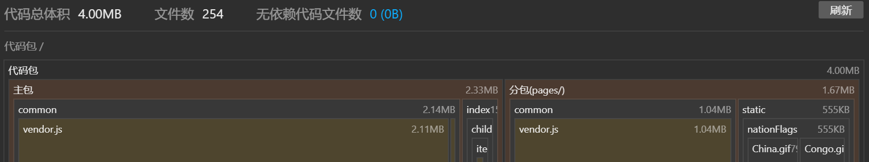**整体代码包大小**：

**2.软件的用户界面**

本软件依托微信平台，以微信小程序的形式进行开发，通过微信的跨平台性，为本软件提供良好的跨平台性。用户可以通过在微信内扫描二维码等形式，进入本系统。

本软件的用户界面采用微信官方推荐的竖屏适配模式，同时遵循微信小程序开发者规范中的各项要求，旨在为用户提供方便，快捷和易于操作的交互方式。

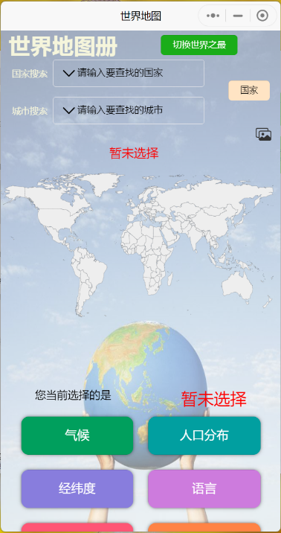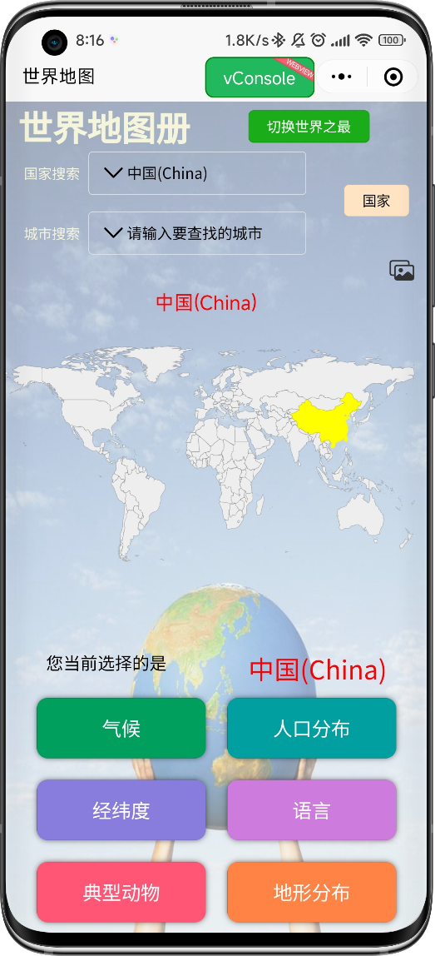本软件的跨平台性质为适用于移动端（包括Android ，IOS），兼容桌面端（Windows，Linux）

**移动端示例（左Android）**

**桌面端示例（右Windows）**

**3.软件的功能**

本软件有如下主要功能：

**世界地图功能:**

a) 用户可以通过多种方式选择地图上的任意一个国家。他们可以通过点击地图上的国家，或者在搜索栏中输入国家的名称进行搜索。此外，用户还可以通过进入选择国家页面来浏览国家国旗等来选择感兴趣的国家。这种灵活性使用户能够根据他们的偏好和需求来探索世界地图。

b) 一旦用户选择了一个国家，该国家将在世界地图中高亮显示并闪烁，以吸引用户的注意力。这种视觉效果增强了用户的交互体验，并使用户更容易找到所选国家。

c) 为了提供更详细的信息，用户可以点击选定国家的具体地理信息按钮。在该页面上，他们将能够浏览该国家的人文地理信息，包括历史、文化、人口、地形等方面的内容。这些信息以多媒体形式呈现，例如通过精美的图片展示国家的名胜古迹，详细的文字描述国家的历史和文化，以及将文字转为语音解说提供更生动的体验。这样，用户可以通过多种感官来了解所选国家的各个方面。

**世界之最功能:**

a) 用户可以利用搜索栏来查找世界地图上各个位置的“世界之最”。这些“世界之最”主要涉及地理各个方面的记录。用户输入世界之最的名称后，系统将会呈现候选选项。无论用户是对最高峰、最大湖泊还是其他感兴趣，他们都可以通过这个功能迅速找到相关信息。

b) 一旦用户选择了一个“世界之最”，它将在世界地图中高亮显示并闪烁，使用户能够迅速定位到该位置。这种可视化的效果提供了直观的指引，让用户轻松找到他们感兴趣的“世界之最”所在的地点。

c) 为了让用户更好地了解所选“世界之最”，系统将以多媒体形式展示详细的相关信息。这些多媒体内容可以包括文字描述、图片等。文字描述将提供有关该“世界之最”的背景、特点、记录等信息，图片通过视觉呈现具体地形，海拔等情况，让用户更加生动地感受到世界之最的魅力。

**4.软件的性能**

基于微信小程序的本软件可能会有一定的性能损耗，同时世界地图的绘制采用了Canvas技术，因此在使用时可能会存在一定的反应时间。但总体而言，运行速度并没有受到过多的影响。

**启动时间**预计需要2000-3000毫秒，这是用户打开小程序并进行初始化的过程。在此期间，系统需要加载和准备必要的资源和数据，以便提供完整的功能和界面。用户可能需要稍等片刻，直到完全进入应用程序。

**平均点击反应时间**预计为1000毫秒到2500毫秒，具体取决于用户的点击操作。较复杂的操作可能需要更长的响应时间，而简单的操作则可能更快。由于世界地图是通过Canvas绘制的，处理和渲染大量的地理数据可能会导致一些延迟。

尽管存在一定的性能损耗和反应时间延迟，但整体而言，这些因素不会严重影响软件的使用。用户可以适应这些反应时间并享受软件提供的世界地图和世界之最功能。

**5.软件的部署和安装**

**小程序的部署：**

部署小程序时只需按照微信公众平台上的操作流程审核发布即可，由于该软件是基于微信小程序的，因此需要用户首先安装微信APP或者桌面端应用。

**整体部署流程如下：**

1.**注册微信公众平台账号**：首先，需要注册一个微信公众平台账号。这可以通过访问微信公众平台官方网站并按照指示进行注册来完成。

2.**创建小程序**：在成功注册微信公众平台账号后，可以创建一个新的小程序项目。在创建过程中，需要提供小程序的名称、描述和相关配置信息。

3.**开发和调试**：一旦小程序创建完成，可以使用微信开发者工具进行开发和调试。您可以使用工具中提供的编辑器和调试功能来编写代码、设计界面和进行调试，以确保小程序的功能正常运行。

4.**提交审核**：当完成小程序的开发和调试后，可以准备将小程序提交审核。小程序需要符合微信公众平台的规定和要求，包括内容规范、功能要求等。

5.**发布小程序**：当审核通过并进行必要的修改后，可以将小程序发布到微信平台上供用户使用。通过微信公众平台的发布功能，可以选择小程序的上线时间和发布范围。

**小程序的安装：**

在确保已安装微信应用后，用户可以通过扫描小程序码或者接收邀请进入本小程序。微信小程序是在微信平台上运行的应用程序，用户可以在微信环境中访问和操作，不需要进行任何额外的安装。

**6. 软件的测试和验证**

软件的测试主要基于手动的人工测试，主要测试内容为：

**1.地图选择功能测试：**

（1）确保用户能够通过多种方式（如点击地图、搜索栏搜索、国家页面选择等）选择地图上的任意一个国家。

（2）验证被选中的国家是否在世界地图中正确高亮显示并闪烁。

（3）检查点击具体地理信息按钮后，相关的人文地理信息是否准确显示，并能以多媒体形式播放（如图片、文字、语音等）。

**2.世界之最搜索功能测试：**

（1）测试用户是否能够通过搜索栏搜索选中世界地图中的“世界之最”的位置。

验证被选中的“世界之最”是否在地图上正确高亮显示并闪烁。

（2）检查显示的详细信息是否准确展示，并以多媒体形式帮助用户更好地了解该“世界之最”。

**3.前端页面展示测试：**

（1）确保地图界面的布局和样式符合设计要求。

（2）验证页面在不同设备和屏幕尺寸下的适配性和响应性。

（3）测试不同操作场景下页面的加载速度和性能表现。

**4.点击事件响应测试：**

（1）检查用户点击地图、搜索栏、具体地理信息按钮和“世界之最”的位置时，是否能够快速、准确地响应。

（2）验证点击事件是否能够正确触发相应的功能和页面跳转。

**5.功能实现测试：**

（1）针对每个具体功能进行独立的测试，如地图选择、搜索、人文地理信息展示等。

（2）确保功能的输入和输出符合预期，并能够正确处理各种情况和异常场景。

（3）验证功能的稳定性和可靠性，在长时间运行和高负载条件下进行测试。

**6.错误修复和稳定性测试：**

（1）检查之前发现的错误和问题是否已经修复。

（2）验证软件在各种异常情况和错误输入下的容错能力和稳定性。

**目前该软件已基本通过所有测试与验证**

**7.软件的开发平台**

本软件采用uni-app框架进行开发，最终选择微信小程序平台进行部署。

**Uni-app官网（https://www.dcloud.io/）**

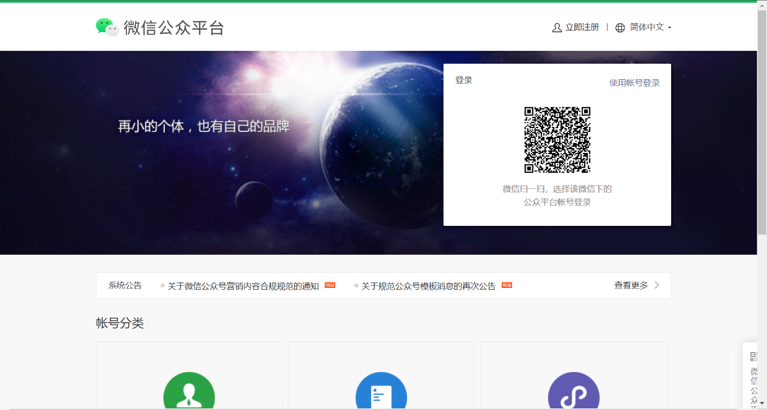

**微信公众平台（https://mp.weixin.qq.com/）**

## 接口设计

本软件的接口可以大致分为前端的模块接口和前后端的分离图片接口，以下是对这两种接口的设计文档。

**前端的模块接口**

**概述：**

本部分的接口设计说明主要用于介绍小程序前端中的各个Vue组件之间相互通信的主要接口。组件间通信主要采用两种方式：

1. **父子组件的变量直接通信**
2. **亲戚组件的事件和变量通信**

通过组件之间的接口，我们可以使得各个组件之间相互协作，在符合前端组件化，模块化的开发规范时，提高我们的运行和代码效率。

**基本信息：**

**参与通信的组件包括：**

index\index.vue

index\children\countryItems\countryItems.vue

index\children\itemDialog\itemDialog.vue

index\children\worldMapChart\worldMapChart.vue

**父子组件的变量直接通信：**

|  |  |  |  |
| --- | --- | --- | --- |
| **父组件名称** | **子组件名称** | **传递的变量** | **变量的作用** |
| index.vue | countryItems.vue | countryName | 用于传递当前用户选择的国家，便于显示该国家的具体地理信息 |
| index.vue | itemDialog.vue | countryName | 用于传递当前用户选择的国家，便于显示该国家的弹窗信息 |
| index.vue | itemDialog.vue | title | 用户点击的当前选择的十个详细地理信息的名称 |
| index.vue | worldMapChart.vue | chooseLocation | 用户选择当前的地理区块 |

**亲戚组件的变量直接通信：**

**1.用户通过多种方式选择一个国家/世界之最**

**发送事件的组件：**chooseCountry.vue，worldMapChart.vue

**接收事件的组件：**index.vue

**发送事件的详情：**

|  |  |  |
| --- | --- | --- |
| **发送事件的名称** | **发送事件的参数** | **发送参数的解释** |
| chooseLocation | country | 用户选择的是哪个国家 |
| chooseLocation | emitPlace | 用户通过哪种方式选择国家，包括【选择国家/国旗】页面（chooseCountry）和点击世界地图（clickMap） |

**2.用户点击地理位置详情展示弹窗**

**发送事件的组件：**index.vue

**接收事件的组件：**index.vue

**发送事件的详情：**

|  |  |  |
| --- | --- | --- |
| **发送事件的名称** | **发送事件的参数** | **发送参数的解释** |
| showDialog | showDialog | 确定显示弹窗的Boolean值 |
| showDialog | title | 用户点击的当前的选择的具体地理信息的名称 |

**前后端分离的图片接口**

**概述：**

本部分的接口设计说明主要用于介绍小程序前端向后端请求的分离接口。为了降低小程序的打包大小，本软件将一些对清晰度有要求的较大的文件放置在服务器上，用来提高小程序的响应速度并且适配符合小程序的开发规范。

**基本信息：**

**baseUrl:** <http://106.15.35.61:81/projects/world_map/images>

**请求方式：GET**

**接口列表：**

1. **获取语音播放时的喇叭图标**

|  |  |  |
| --- | --- | --- |
| URL | 方法 | 返回值 |
| /sounds/currentSound.png | GET | 非播放下的正常状态图标 |
| /sounds/volumnSmallSound.png | GET | 播放状态下的图标信息，这里是只含一个边的喇叭形状 |
| /sounds/volumnBigSound.png | GET | 播放状态下的图标信息，这里是含有两个边的喇叭形状 |

1. **获取世界之最的图片信息**

|  |  |  |
| --- | --- | --- |
| URL | 方法 | 返回值 |
| /world_record/Amazon_River.png | GET | 亚马孙河的地理位置图片 |
| /world_record/Amazon_Plain.jpg | GET | 亚马孙平原的地理位置图片 |
| /world_record/Himalayas.jpg | GET | 喜马拉雅山脉的地理位置图片 |
| /world_record/Volga_River.jpg | GET | 伏加尔河的地理位置图片 |
| /world_record/Mariana_Trench.jpg | GET | 马里亚纳海沟的地理位置图片 |
| /world_record/the_Nile.jpg | GET | 尼罗河的地理位置图片 |
| /world_record/Qinghai_Tibet_Plateau.jpg | GET | 青藏高原的地理位置图片 |
| /world_record/Kilapinqi.jpg | GET | 乞拉朋齐的地理位置图片 |
| /world_record/Wyele_Alai.jpg" | GET | 怀厄莱阿莱的地理位置图片 |
| /world_record/Oymyakon.jpg | GET | 奥伊米亚康的地理位置图片 |
| /world_record/Atacama_Desert.jpg | GET | 阿塔卡玛沙漠的地理位置图片 |
| /world_record/Death_Valley_National_Park.jpg | GET | 死谷国家公园的地理位置图片 |
| /world_record/Congo_Basin.jpg | GET | 刚果盆地的地理位置图片 |
| /world_record/Gulf_of_Guinea.jpg | GET | 几内亚湾的地理位置图片 |
| /world_record/Persia_%20Gulf.jpg | GET | 波斯湾的地理位置图片 |
| /world_record/Andes.jpg | GET | 安第斯山脉的地理位置图片 |

1. **各个国家的具体地理位置的图片信息**

**澳大利亚：**

|  |  |  |
| --- | --- | --- |
| URL | 方法 | 返回值 |
| /Australia/aus.jpg | GET | 概览 |
| /Australia/climate_aus.jpg | GET | 气候 |
| /Australia/population_aus.jpg | GET | 人口分布 |
| /Australia/animal.jpg | GET | 典型动物 |
| /Australia/terrain_aus.jpg | GET | 地形分布 |
| /Australia/rainfall_aus.jpg | GET | 降水分布 |

**巴西：**

|  |  |  |
| --- | --- | --- |
| URL | 方法 | 返回值 |
| /Brazil/brazil.jpg | GET | 概览 |
| /Brazil/climate_brazil.jpg | GET | 气候 |
| /Brazil/population_brazil.jpg | GET | 人口分布 |
| /Brazil/animal.jpg | GET | 典型动物 |
| /Brazil/terrain_brazil.jpg | GET | 地形分布 |
| /Brazil/rainfall_brazil.jpg | GET | 降水分布 |

**中国：**

|  |  |  |
| --- | --- | --- |
| URL | 方法 | 返回值 |
| /China/china.jpg | GET | 概览 |
| /China/climate_china.jpg | GET | 气候 |
| /China/population_china.jpg | GET | 人口分布 |
| /China/animal.jpg | GET | 典型动物 |
| /China/terrain_china.jpg | GET | 地形分布 |
| /China/rainfall_china.jpg | GET | 降水分布 |

**德国：**

|  |  |  |
| --- | --- | --- |
| URL | 方法 | 返回值 |
| /Germany/germany.jpg | GET | 概览 |
| /Germany/climate_germany.jpg | GET | 气候 |
| /Germany/population_germany.jpg | GET | 人口分布 |
| /Germany/animal.jpg | GET | 典型动物 |
| /Germany/terrain_germany.jpg | GET | 地形分布 |
| /Germany/rainfall_germany.jpg | GET | 降水分布 |

**英国：**

|  |  |  |
| --- | --- | --- |
| URL | 方法 | 返回值 |
| /UK/uk.jpg | GET | 概览 |
| /UK/climate_uk.jpg | GET | 气候 |
| /UK/population_uk.jpg | GET | 人口分布 |
| /UK/animal.jpg | GET | 典型动物 |
| /UK/terrain_uk.jpg | GET | 地形分布 |
| /UK/rainfall_uk.jpg | GET | 降水分布 |

**美国：**

|  |  |  |
| --- | --- | --- |
| URL | 方法 | 返回值 |
| /America/usa.jpg | GET | 概览 |
| /America/climate_america.jpg | GET | 气候 |
| /America/population_america.jpg | GET | 人口分布 |
| /America/animal.jpg | GET | 典型动物 |
| /America/terrain_america.jpg | GET | 地形分布 |
| /America/rainfall_america.jpg | GET | 降水分布 |

# 各个功能模块的详细介绍

## 模块功能: 通过世界地图选择国家

**操作步骤截图**

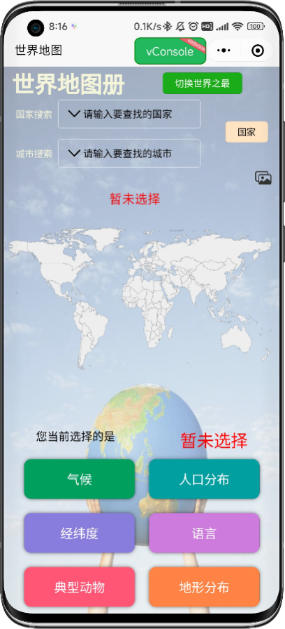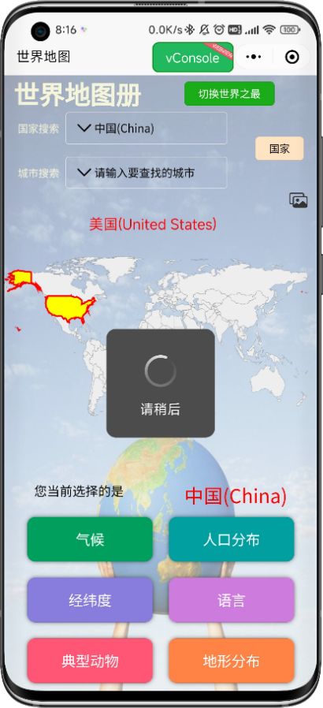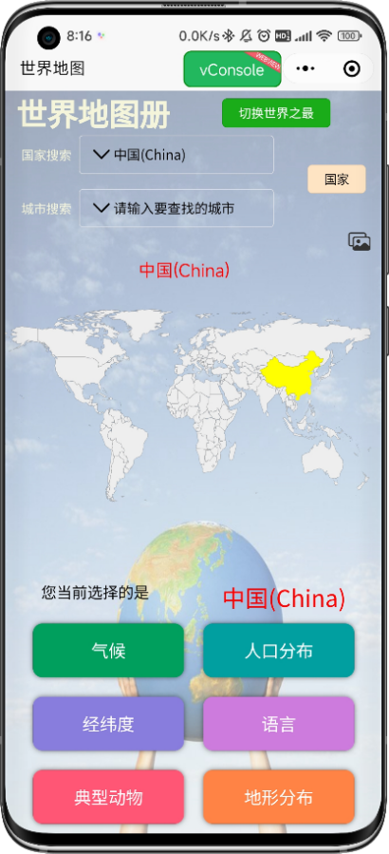

用户点击世界地图上的任意国家,此时系统经过计算后会在该国家的位置展示出黄色背景，同时会每隔2s闪烁该国家的红色边框。

**功能介绍**

进入首页后，用户进入了世界地图册的选择页面。当用户点击世界地图的任意一个国家板块时，该国家的背景会呈现黄色并且会不停闪烁红色的国家边框，以展示该国家的地理位置并显示国家名称。

**模块功能流程图**

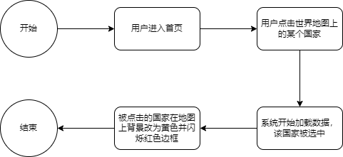

**逻辑框图**

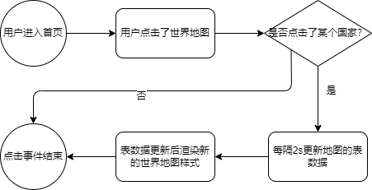

**对应函数名称和功能**

在文件/index/children/worldMapChart/worldMapChart.vue中：

|  |  |
| --- | --- |
| **函数名称** | **函数功能** |
| chooseLocation(newVal, oldVal){} | 该函数用于更新当前用户选择的国家名称和信息，以响应用户的选择国家事件 |
| refreshMapOptions(locationName){} | 该函数用于通过获取用户选择的国家名称，更新要渲染的表数据，以绘制动态的变化的地图 |
| renderMap(e) {} | 该函数用于通过表数据渲染并绘制出世界地图的canvas画布，同时设置点击地图时的监听函数 |

在文件/index/children/worldMapChart/data/worldCountryName.js中：

|  |  |
| --- | --- |
| **函数名称** | **函数功能** |
| getCountryNameByEnglish(EnName){} | 该函数用于根据英文查找国家中文名称 |

**算法介绍**

**第一步：**首先，每次渲染出的世界地图都有一个监听事件：监听用户手指点击的位置的xy坐标。当用户点击时，该监听事件被触发，检查该xy的坐标对应于哪个国家/地区。

**第二步：**找到这个国家/地区后，调用getCountryNameByEnglish(EnName){}函数，通过它的英文名称找到中文名称，并合并名称成为展示给用户看的国家名，如【中国（China）】

**第三步：**调用chooseLocation(newVal, oldVal){}函数更新当前用户点击的国家名称，当监听到该国家名称发生变化时，则调用refreshMapOptions(locationName){}函数开始生成新的世界地图表数据，如【点击中国后，中国在图标数据中的背景颜色修改为黄色，其余国家则修改为白色】。

**第四步：**利用新生成的世界地图表数据调用renderMap(e) {}函数，渲染出新的世界地图canvas样式。

**运行设计**

**监听点击事件：**

由于这个世界地图是canvas，因此我们可以给canvas添加手指的点击和触摸事件函数。在/mpvue-echarts/src/echarts.vue中，这个第三方库为我们实现了如下的监听函数：

|  |  |
| --- | --- |
| **函数名称** | **函数功能** |
| touchStart(e) {} | 该函数用于监听手指按下的事件 |
| touchMove(e) {} | 该函数用于监听手指移动的事件 |
| touchEnd(e) {} | 该函数用于监听手指抬起的事件 |

这三个函数里的参数e，是event的缩写，也即每次当手指进行对应操作时，会执行这些响应的函数，并且把对应的手指信息放置在event参数中。

在event参数中，含有touch.x和touch.y的坐标，代表着用户当前点击的位置在canvas世界地图中的相对位置。

我们通过这个坐标，便可以知道用户点击的是哪个国家，从而做出对应的响应事件。

**Web端组件的移动端化：**

echarts图表实际上是适用于Web前端开发的一个组件库，它的响应事件都是鼠标事件，例如：mousedown,mousemove等等。而为了能够在移动端适配echarts的使用，这里采用了dispatch的方法，简而言之就是将鼠标的一套监听函数转换为触摸的一套监听函数。

|  |  |
| --- | --- |
| **原Web端echarts监听事件名称** | **现移动端echarts监听事件名称** |
| Mousedown, mousemove | touchStart(e) {} |
| mousemove | touchMove(e) {} |
| Mouseup, click | touchEnd(e) {} |

通过对监听函数的适配，我们可以使其更好的应用在移动端为我们的业务服务。

## 模块功能：进入国旗页面选择国家

**操作步骤截图**

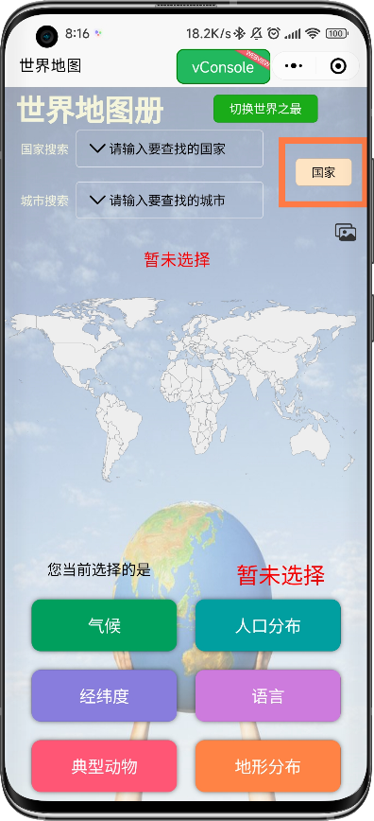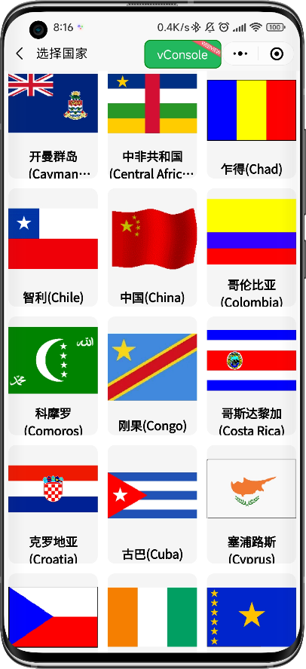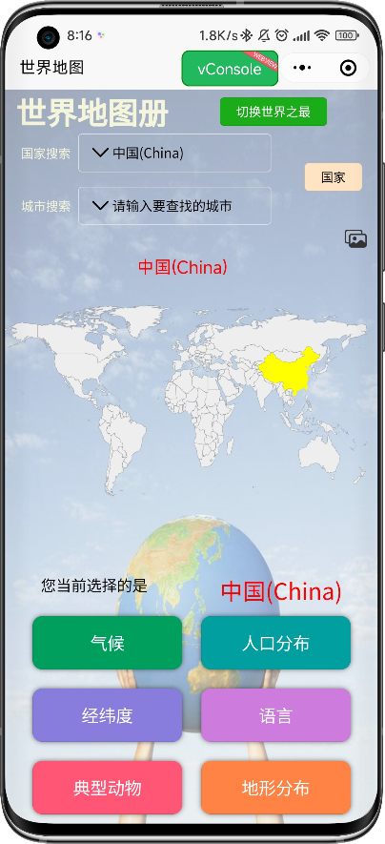

用户点击**世界地图**上的“国家”按钮,可以进入【选择国家/国旗**】**页面进行国家的选择。选择国家后会返回【世界地图】页面且该国家的位置展示出黄色背景的高亮，同时会每隔2s闪烁该国家的红色边框。

**功能介绍**

进入【世界地图】页面后，用户进入了世界地图册的选择页面。当用户点击**世界地图**上的“国家”按钮,可以进入【选择国家/国旗**】**页面进行国家的选择。每个国家的按钮由三部分构成，分别是**国家国旗，国家中文名称和国家英文名称**。

在【选择国家/国旗**】**页面点击某个国家的按钮后，将会返回到【世界地图】页面，在【世界地图】页面中该国家的位置展示出黄色背景，同时会每隔2s闪烁该国家的红色边框。

**模块功能流程图**

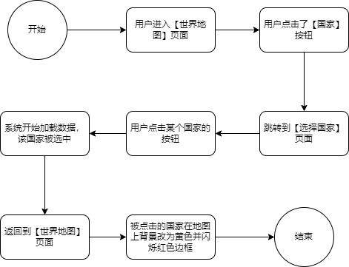

**逻辑框图**

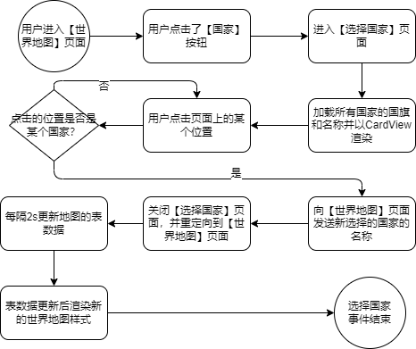

**对应函数名称和功能**

在文件/index/index.vue中：

|  |  |
| --- | --- |
| **函数名称** | **函数功能** |
| goto(url){} | 该函数用于从当前页面跳转到其他页面，在这里用作从【世界地图】页面跳转到【选择国家】页面 |

在文件/index/children/worldMapChart/data/worldCountryName.js中：

|  |  |
| --- | --- |
| **函数名称** | **函数功能** |
| getWorldCountryNameList(){} | 该函数用于获取世界上所有国家的名称和国旗url路径用来显示各个国家的显示按钮 |

在文件/pages/chooseCountry/chooseCountry.vue中：

|  |  |
| --- | --- |
| **函数名称** | **函数功能** |
| chooseCountry(location){} | 该函数用于响应用户点击某个国家的按钮时做对应的操作：  1.向【世界地图】页面通知用户点击了哪个国家（location）  2.返回并重定向到【世界地图】页面 |

在文件/index/children/worldMapChart/worldMapChart.vue中：

|  |  |
| --- | --- |
| **函数名称** | **函数功能** |
| chooseLocation(newVal, oldVal){} | 该函数用于更新当前用户选择的国家名称和信息，以相应用户的选择国家事件 |
| refreshMapOptions(locationName){} | 该函数用于通过获取用户选择的国家名称，更新要渲染的表数据，以绘制动态的变化的地图 |
| renderMap(e) {} | 该函数用于通过表渲染并绘制出世界地图的canvas画布，同时设置点击地图时的监听函数 |

**算法介绍**

**第一步：**当用户进入【世界地图】页面后，对【国家】按钮做监听事件，如果用户点击了这个按钮，那么就跳转到【选择国家】页面。

**第二步：**用户点击【国家】按钮后，调用goto(url){}函数跳转到【选择国家】页面，此时调用getWorldCountryNameList(){}函数开始加载基础数据如下：

1.加载世界地图中的所有国家的名称，包括中文名称和英文名称

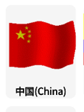2.通过国家的英文名称，拼接获取某个国家的国旗的url，如对于中国，英文名称为China，则其国旗的url为/pages/static/nationFlags/china.gif

3.将国家的中英文名称和国旗组合起来，使得每个国家作为一个Card显示，如右图所示

4.为每个国家的Card添加监听事件，如果用户点击了Card按钮，则执行第三步。

**第三步：**用户点击Card按钮，意味着用户选择了某个国家，此时调用chooseCountry(location){}函数来响应用户的点击事件：更新用户点击选择的国家并且重定向到【世界地图】页面。

**第四步：**调用chooseLocation(newVal, oldVal){}函数更新当前用户点击的国家名称，当监听到该国家名称发生变化时，则调用refreshMapOptions(locationName){}函数开始生成新的世界地图表数据，如【点击中国后，中国在图标数据中的背景颜色修改为黄色，其余国家则修改为白色】。

**第五步：**利用新生成的世界地图表数据调用renderMap(e) {}函数，渲染出新的世界地图canvas样式。

**运行设计**

**使用纯英文文件名**

由于微信官方的文件处理方式，如果本地图片的url中存在中文或者空格，那么将无法正确解析并显示出本地图片。正因如此，我们需要对已经爬取到的图片数据做简单的处理：

处理原则如下：

1.如果有中文路径，则全部修改为英文。

2.如果路径中含有空格，则全部由%20代替（%20是网页地址的空格符）。

例如：United States.gif 将会被修改为United%20States.gif

## 模块功能：通过搜索栏搜索城市，坐标点亮该城市位置

**操作步骤截图(箭头表示点击位置或响应的重点位置)** 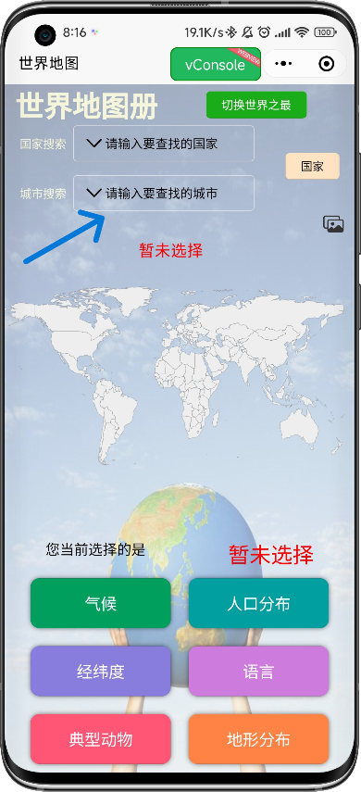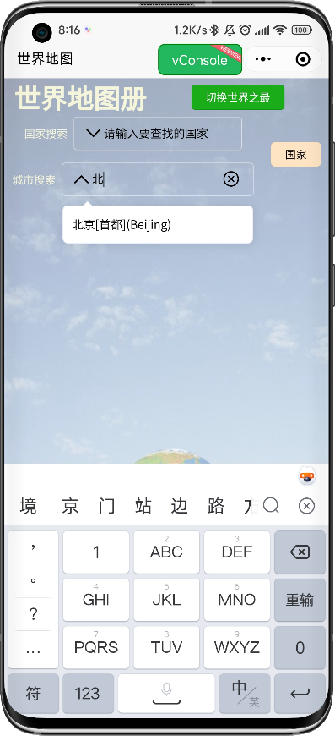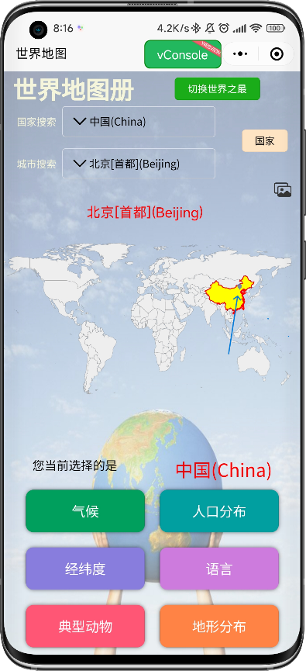

当没有选定国家时，输入联想的城市是全世界的候选城市。

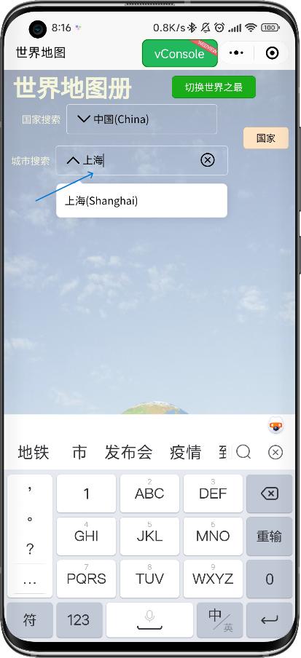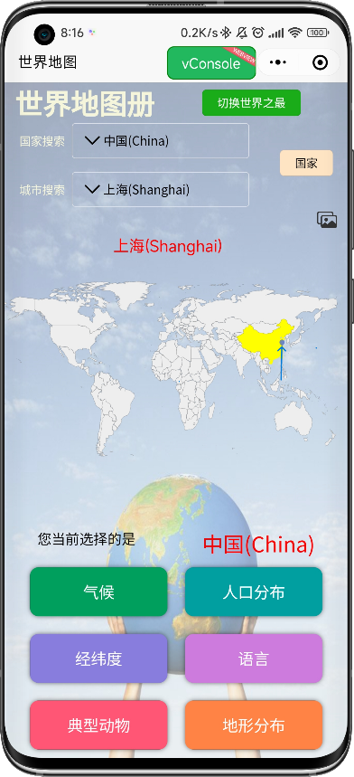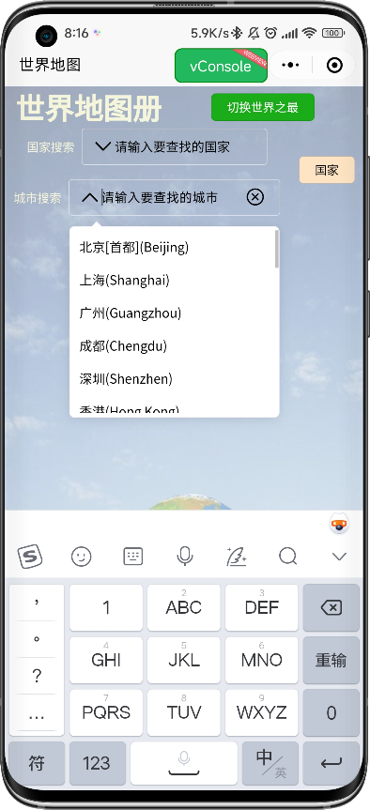

当选定国家后，输入的联想的城市是该选定国家的所有候选城市。

**功能介绍**

进入首页后，用户可以通过搜索栏进行**国家和城市的搜索**以在世界地图中展示搜索的国家和城市在世界地图中的位置。

如果用户搜索了某个国家，那么点击候选国家后，世界地图中该国家的位置展示出黄色背景，同时会每隔2s闪烁该国家的红色边框。

如果用户搜索了某个城市，那么点击候选城市后，世界地图中该城市对应的国家的位置展示出黄色背景，同时会每隔2s闪烁该国家的红色边框。该城市的位置会“**亮灯**”，展示出一个浅蓝色的光点，以标识该城市在该国家和世界中的位置。

**模块功能流程图**

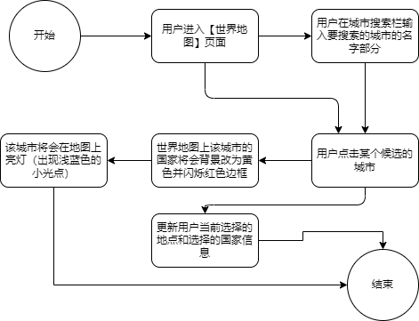

**逻辑框图**

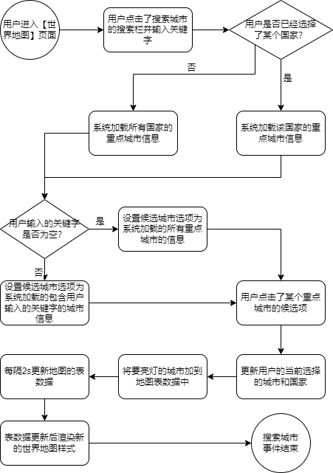

**对应函数名称和功能**

在文件/index/index.vue中：

|  |  |
| --- | --- |
| **函数名称** | **函数功能** |
| ifShowCanvasCityCondition(ifShowSelect){} | 该函数用于确定是否显示世界地图，当搜索栏显示候选时，将会关闭世界地图的显示，以免出现canvas的层级显示bug。 |
| ifShowCanvasCountryCondition(ifShowSelect){} | 该函数的作用同上，这里是国家搜索框，上一个是城市搜索框。 |
| searchCity(newVal,oldVal){} | 该函数用于监听用户输入的搜索城市的关键字，重点城市中如果有用户输入的关键字，那么作为候选城市供用户选择。 |
| searchCountry(newVal, oldVal) {} | 该函数用于监听当用户选择一个合法的城市名称后，自动更新的新国家的名称，处理搜索栏中关于城市和国家的选择逻辑。 |
| onUnload(){} | 该函数是组件的生命周期函数，当页面被隐藏或退出时，会调用这个函数。我们在这个函数中清空所有搜索栏的数据，回到初始化的状态。 |

在文件/index/children/worldMapChart/data/worldCountryName.js中：

|  |  |
| --- | --- |
| **函数名称** | **函数功能** |
| getWorldCountryNameList(){} | 该函数用于获取所有国家的名称数据，作为默认的所有国家的候选项 |
| findCityByName(name){} | 该函数用于通过一个城市的名称，找到该城市的经纬度信息，用于在世界地图上亮灯的具体位置设置。 |
| getCountryCities(name){} | 该函数用于获取国家名称为name的国家的重点城市名称，当name为空时，返回所有国家的重点城市名称，包括中英文和首都信息 |

在文件/index/children/worldMapChart/worldMapChart.vue中：

|  |  |
| --- | --- |
| **函数名称** | **函数功能** |
| chooseLocation(newVal, oldVal){} | 该函数用于更新当前用户选择的国家名称和信息，以响应用户的选择国家事件。 |
| refreshMapOptions(locationName){} | 该函数用于通过获取用户选择的国家名称，更新要渲染的表数据，以绘制动态的变化的地图。 |
| renderMap(e) {} | 该函数用于通过表渲染并绘制出世界地图的canvas画布，同时设置点击地图时的监听函数。 |

**算法介绍**

**第一步：**当用户首次进入【世界地图】页面时，首先进行数据的预加载。通过调用getWorldCountryNameList(){}和getCountryCities(name){}来初始化城市搜索栏和国家搜索栏的候选项的数组。

**第二步：**当用户点击搜索城市的搜索栏并输入关键字时，每次输入都会调用监听函数searchCity(newVal,oldVal){}来实时更新候选城市数组，其中的候选城市都是包含用户输入的关键字的城市名称。

**第三步：**当用户点击某个候选城市时，searchCountry(newVal, oldVal) {}会自动更新用户点击的候选城市的国家，同时把该城市和该国家信息作为用户当前选择的地点。

**第四步：**调用监听函数chooseLocation(newVal, oldVal){}更新当前用户选择的城市的国家名称，当监听到该国家名称发生变化时，则调用refreshMapOptions(locationName){}函数开始生成新的世界地图表数据，如【选择上海后，中国在图标数据中的背景颜色修改为黄色，其余国家则修改为白色】。

**第五步：**通过调用findCityByName(name){}函数来获取当前选择的城市的经纬度，更新生成新的世界地图表数据，如【选择上海后，上海的经纬度信息将会加载到世界地图中，作为一个散点记录，渲染时会作为浅蓝色的光点亮灯】。

**第六步：**利用新生成的世界地图表数据调用renderMap(e) {}函数，渲染出新的世界地图canvas样式。

## 模块功能：查看选中国家的具体地理信息

**操作步骤截图(箭头表示点击位置或响应的重点位置)**

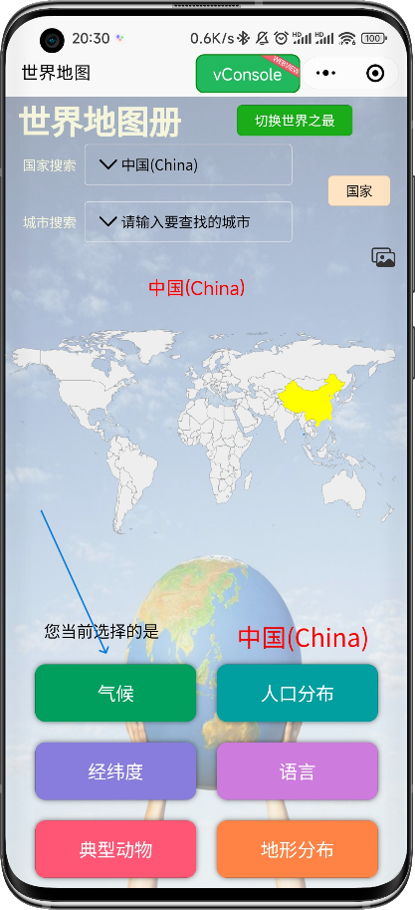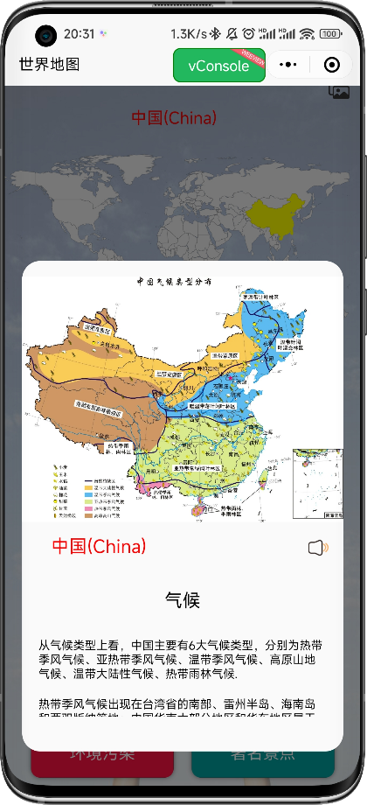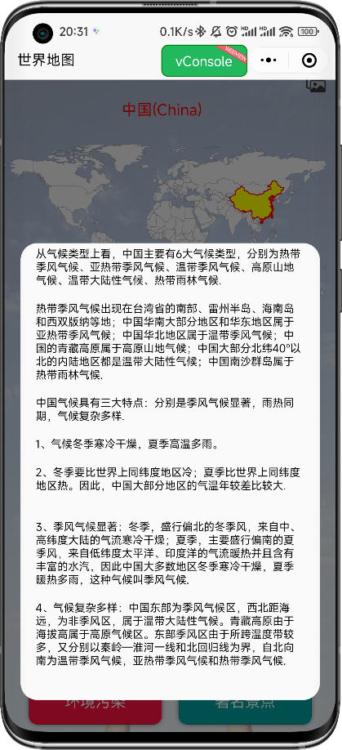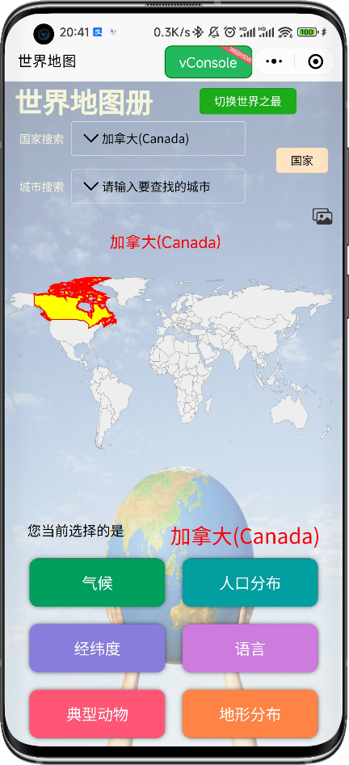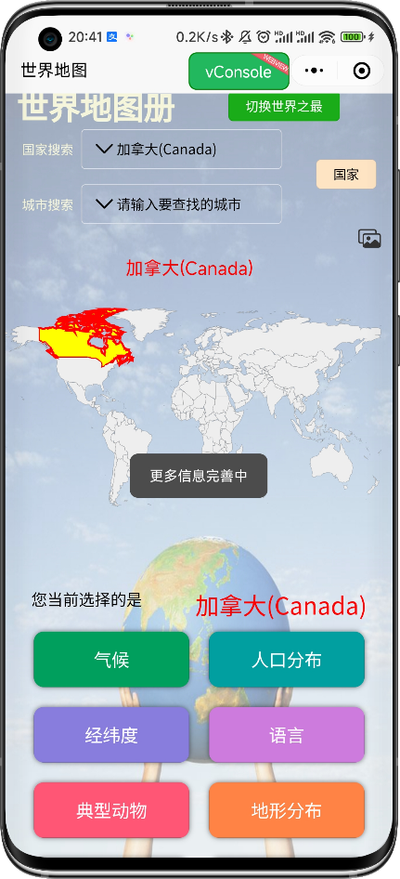

**功能介绍**

在【世界地图】页面中，为任意国家的具体地理信息设置了十个可以查看的详细部分，分别为**气候，人口分布，经纬度，语言，典型动物，地形分布，时区，降水分布，环境污染和著名景点**。

当用户点击这个十个详细部分的任意一个，就会弹窗展示出该国家的这个详细部分的细节，包括图片（如降水图，地形图等，如有）和文字介绍，背后的世界地图页面将会加上阴影遮罩，以突出弹窗的内容。

由于数据量繁杂众多，我们这里针对性的对六个**重点国家**做了详细部分的数据展示，分别是：**中国，英国，德国，澳大利亚，美国和巴西**。

当选择这六个重点国家后，如果点击查看具体地理信息的按钮，则可以展示相应的数据。

当选择非这六个重点国家后，如果点击查看具体地理信息的按钮，则会提示**更多数据完善中。**

**模块功能流程图**

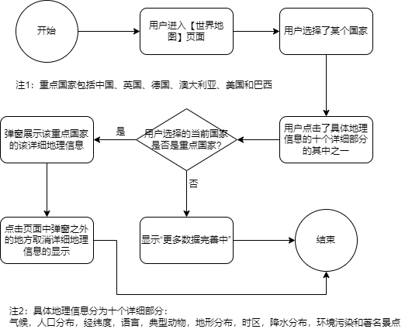

**逻辑框图**

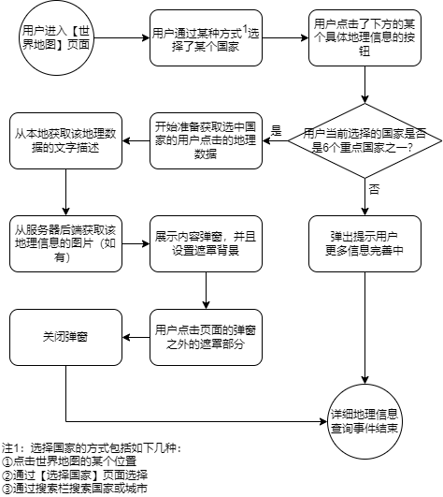

**对应函数名称和功能**

在文件/index/children/itemDialog/itemDialog.vue中：

|  |  |
| --- | --- |
| **函数名称** | **函数功能** |
| imageSrc(){} | 该函数用于获取用户选中的当前国家的要显示的具体地理信息的图片的url |
| textContent(){} | 该函数用于获取用户选中的当前国家的要显示的具体地理信息的文字的内容 |

在文件/index/children/ countryItems/ countryItems.vue中：

|  |  |
| --- | --- |
| **函数名称** | **函数功能** |
| showDialog(){} | 该函数用于控制弹窗的显示与否，如果是六个重点国家，那么就将弹窗显示出来，如果不是六个重点国家，那么就显示【更多信息完善中】的提示框 |
| ifMarkCountry(){} | 该函数用于校验用户当前选择的国家是否是六个重点国家之一 |

**算法介绍**

**第一步：**当用户进入【世界地图】页面并且选定国家后，此时系统中已经记录了用户当前选择的国家名字。

**第二步：**当用户点击具体地理信息的按钮时，调用ifMarkCountry(){}来判断用户选择的国家是否是重点国家。

**第三步：**调用showDialog(){}来显示弹窗。当用户选择的是六个重点国家，那么就利用v-show来将弹窗显示出来，如果不是六个重点国家，那么就利用uni.showToast()显示【更多信息完善中】的提示框

**第四步：**分别调用imageSrc(){}和textContent(){}获取要显示的图片和文字，展示在弹窗中。

**第五步：**在【世界地图】界面监听弹窗之外的区域，如果在弹窗展开的情况下用户仍然点击了弹窗之外的区域，那么就收回弹窗的显示。

**运行设计**

**弹窗的实现**

弹窗的实现实际上是一个被隐藏的组件显示与否的逻辑控制。

在【世界地图】页面中，有一个显示位置为fix的组件（显示位置为fix代表相对屏幕的绝对位置），如果要显示弹窗，那么就把它显示，否则就把它隐藏不渲染。

我们可以使用v-if来控制该组件的显示与否，这样就可以按照逻辑需要来控制弹窗的显示与否。

**Canvas层级的处理**

根据微信官方的介绍，canvas是原生组件，因此会是层级最高的元素，换言之，按照刚刚的弹窗思路，会出现世界地图显示在弹窗内容上面而覆盖弹窗内容的bug。正因如此，微信小程序给出了对应解决方案：使用覆盖在原生组件上的视图。

这要求在使用时，需要使用微信官方提供的几类可以覆盖原生组件的视图，包括如下：

|  |  |
| --- | --- |
| **可覆盖原生组件的视图** | **简单介绍** |
| cover-view | 可覆盖的原生组件包括 map、video、canvas、camera、live-player、live-pusher  只支持嵌套 cover-view、cover-image，可在 cover-view 中使用 button。组件属性的长度单位默认为px，2.4.0起支持传入单位(rpx/px) |
| cover-image | 覆盖在原生组件之上的图片视图。  可覆盖的原生组件同cover-view，支持嵌套在cover-view里 |

于是根据这样的原则，可以在弹窗中按照如下规则正确实现覆盖原则：

1.将背景设置为灰色的cover-view

2.将弹窗的背景设置为白色的cover-view

3.将所有图片设置为cover-image

4.将所有文字设置为cover-view

通过如上的操作方式，就成功解决了canvas层级过高的显示bug。

## 模块功能：查看具体地理信息时信息查看和语音播报

**操作步骤截图(箭头表示点击位置或响应的重点位置)**

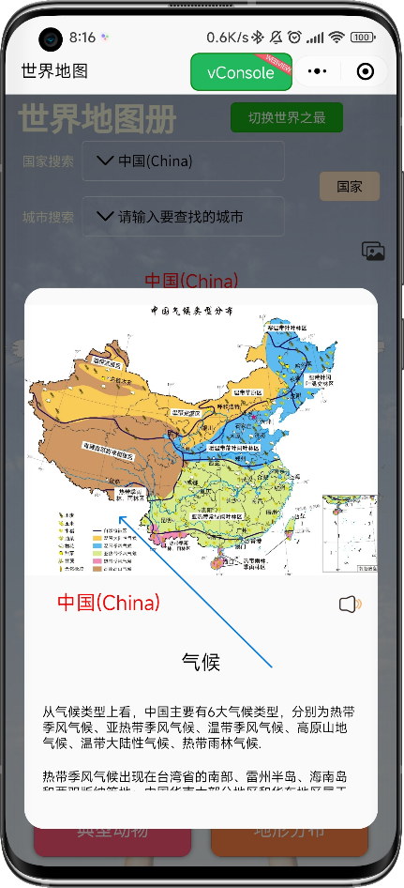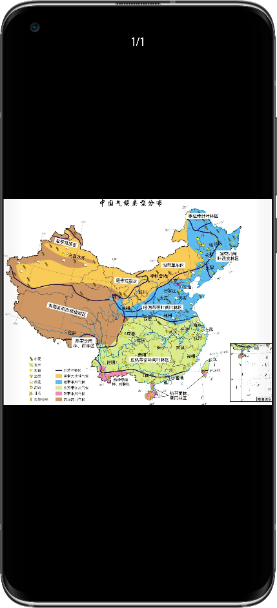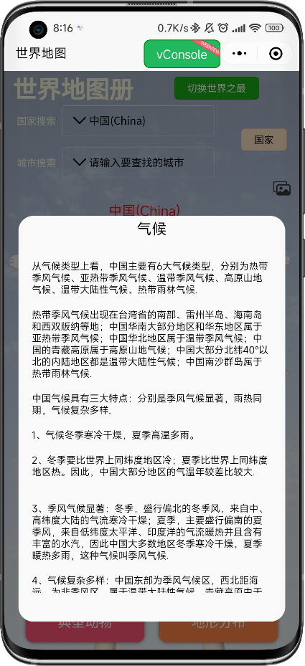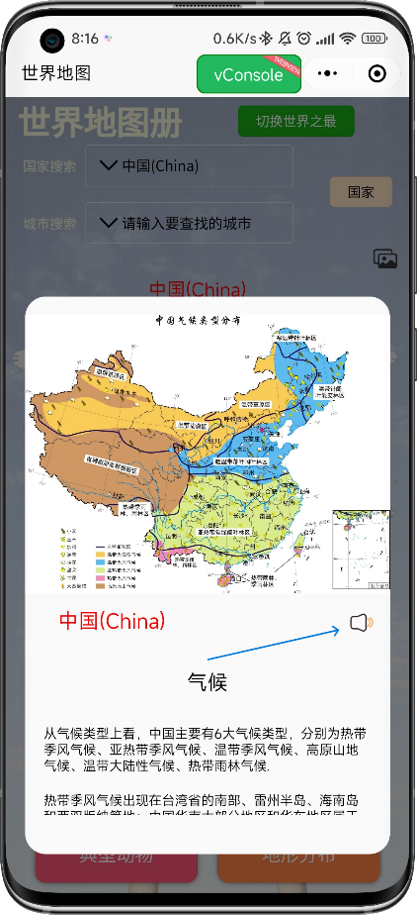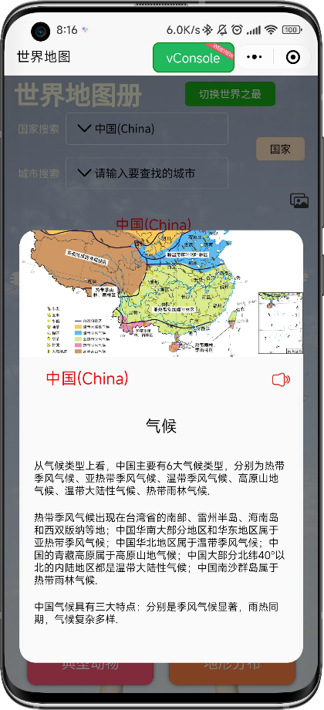

**功能介绍**

用户在进入【世界地图】页面后，可以选择某个国家。当选择重点国家后，可以查看该国家的具体地理信息。

在具体地理信息中，由三部分构成，分别是：**地理信息图片（如有），语音播报按钮以及文字具体描述**。

当用户点击地理信息图片时，可以进入微信官方的图片预览模式，在其中可以进行图片的缩放，保存，移动等图片操作，以更好的让用户观察地理信息图片。

当用户往下查阅地理信息时，会以文字形式简要介绍该国家的本方面的具体信息。

当用户点击语音播报按钮时，系统将会联网向云端请求文字播报音频，会逐行向使用者语音播报地理信息的文字具体描述，同时语音播报按钮会变成红色闪动，以提示用户当前正在进行语音播报。

当正在进行语音播报时，用户点击语音播报按钮后，系统将会停止播报，按钮会恢复原状。当用户下次再点击播放时，会从头开始进行语音播报。

**对应函数名称和功能**

在文件/index/children/itemDialog/itemDialog.vue中：

|  |  |
| --- | --- |
| **函数名称** | **函数功能** |
| preloadImage(imageSrc){} | 该函数用于当用户点击图片时，调用微信官方的图片预览模式，方便用户进行图片的放大，缩小以及保存等统一操作 |
| speechText(text){} | 该函数用于通过向同声传译接口发送text文字来获取这段文字的语音文件，从而实现语音播放 |
| startToSpeechOrPause(){} | 该函数用于响应用户点击语音播放按钮的操作。当用户点击后，如果在播放语音，则停止播放。否则会按照自然段依次进行语音播放 |
| onReady() {  this.innerAudioContext.onPlay(){}  this.innerAudioContext.onEnded(){}  } | 该函数是组件的生命周期函数，当弹窗显示后，就会首先执行这里的函数。这里会初始化每次开始和结束播放的时候，需要做的事情，例如将语音图标设置为正在播放还是停止播放状态 |
| stopSpeech(){} | 该函数用于停止语音播放，是停止语音播放的具体实现函数 |

**模块功能流程图**

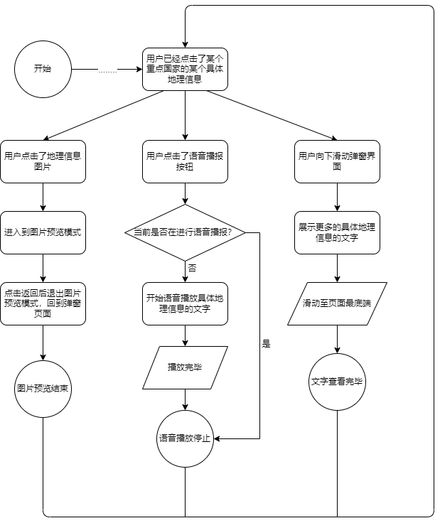

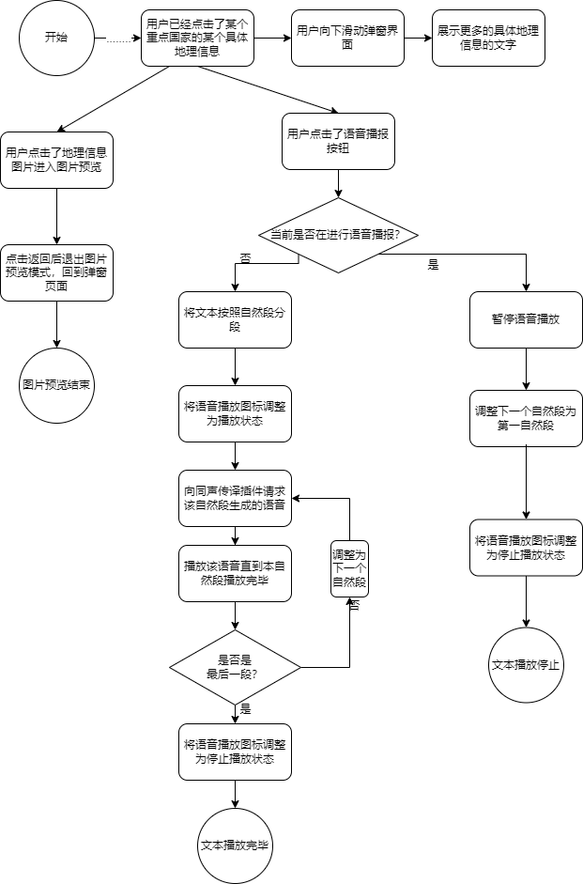**逻辑框图**

**算法介绍**

**点击图片：**

**第一步：**当用户点击图片后，会调用preloadImage(imageSrc){}函数。这个函数里使用了uni.previewImage(){}这个函数来封装微信的图片预览器，给用户更好的图片预览效果。

**第二步：**当进入图片的预览状态后，如果用户点击返回，那么就退回到弹窗页面。

**语音播报：**

**第一步：**首先调用startToSpeechOrPause(){}函数，通过判断this.innerAudioContext.paused是否为true校验用户当前是否处于语音播报状态。如果是，那么进入第四步，否则进入第二步。

**第二步：**调用speechText(text){}来获取当前自然段的语音内容并播放。

**第三步：**当当前自然段的语音内容播放完毕后，比较currentKey == textContentKey[textContentKey.length - 1]是否成立以判断是否是最后一段，如果是，则进入第四步，否则更新下一自然段为播放自然段并返回第二步。

**第四步：调用**stopSpeech(){}来停止当前的语音播放，并将下一自然段设置为第一自然段。

**运行设计**

**语音播放的同声传译插件：**

在本模块中，存在着语音播报的子功能，具体原理则是采用了微信自研的自研的语音输入，文本翻译等功能的插件，它是提供给第三方小程序的接口插件。

它一共提供了三个关于语音方面的功能：**语音输入，文本翻译和语音合成。**

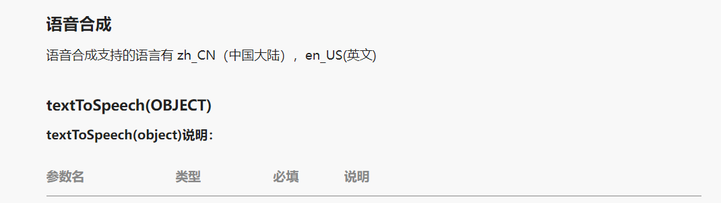本软件主要使用其语音合成的功能，以下是其简单使用文档的介绍：

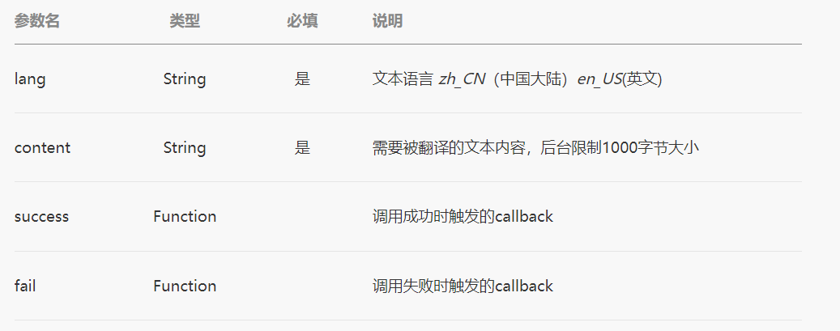

在使用这个插件时，只需要每次调用该函数，便可以获得这段text的语音文件，于是我们只需要依次播放每段语音文件即可。

**语音播放的管理：**

Uniapp为我们封装了统一的音频管理模块，我们可以调uni.createInnerAudio

Context()函数来获得内部的audio管理器：innerAudioContext。

这个管理器为我们封装了一系列的生命周期函数和工具函数。我们只需要按照音频的生命周期编写响应的逻辑即可实现语音播放。

具体的文档介绍可以访问<https://zh.uniapp.dcloud.io/api/media/audio-context.html#>，此处便不再赘述了。

## 模块功能：通过搜索栏搜索世界之最

**操作步骤截图(箭头表示点击位置或响应的重点位置)**

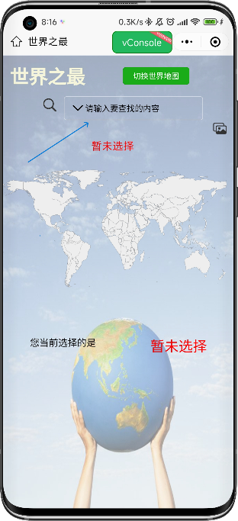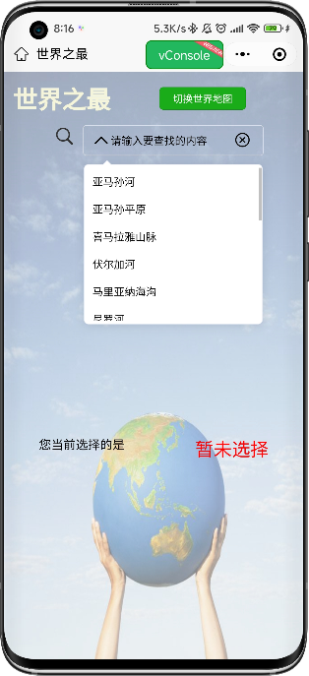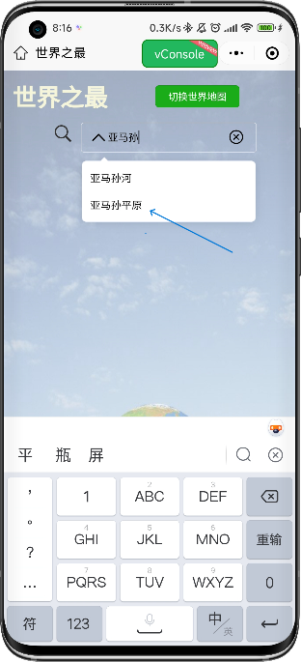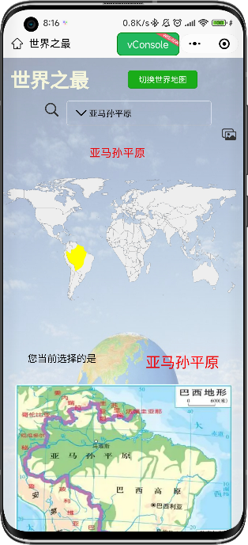

**功能介绍**

进入【世界之最】页面后，用户可以通过搜索栏进行世界之最的搜索以在世界地图中展示搜索的世界之最在世界地图中的位置。

如果用户搜索了世界之最，那么搜索框中会显示包含用户输入关键字的所有世界之最名称的候选项。

如果用户当前输入的候选字为空，那么候选框中的候选项是所有的世界之最名称。

当用户点击候选框中的候选国家后，在更新用户当前选择的世界之最的信息后，世界地图中该世界之最的位置展示出黄色背景，同时会每隔2s闪烁该国家的红色边框。

**模块功能流程图**

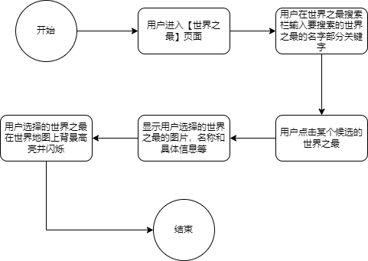

**逻辑框图**

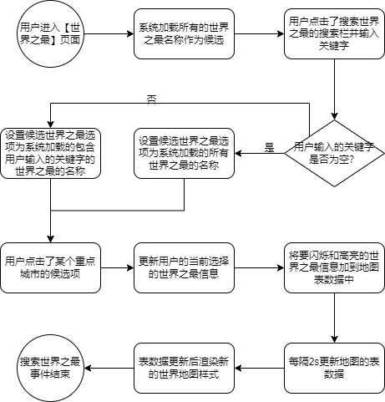

**对应函数名称和功能**

在文件/pages/worldRecords/worldRecords.vue中：

|  |  |
| --- | --- |
| **函数名称** | **函数功能** |
| searchItem(){} | 该函数用于监听用户输入的关键字，并且根据关键字实时更新搜索框中的候选世界之最信息。 |
| refreshMap() {} | 该函数用于更新部分地图的表数据，例如每次闪烁边框时，边框的颜色需要每次刷新。 |
| renderMap(e) {} | 该函数用于通过表渲染并绘制出世界之最地图的canvas画布。 |

在文件/pages/worldRecords/data/data.js中：

|  |  |
| --- | --- |
| **函数名称** | **函数功能** |
| getWorldRecords(){} | 该函数用于获取所有世界之最的名称，作为默认的所有国家的候选项。 |
| getWorldRecord(name){} | 该函数用于获取某个世界之最的所有信息，包括图片，描述，和文字介绍。 |

**算法介绍**

**第一步：**当用户首次进入【世界之最】页面时，首先进行数据的预加载。通过调用getWorldRecords(){}来初始化世界之最搜索栏候选项的数组。

**第二步：**当用户点击搜索世界之最的搜索栏并输入关键字时，每次输入都会调用监听函数searchItem(){}来实时更新候选世界之最数组，其中的候选世界之最名称都是包含用户输入的关键字的。

**第三步：**当用户点击某个候选世界之最时，更新用户点击的候选世界之最，调用getWorldRecord(name){}来获取当前世界之最的具体信息并显示

**第四步：**调用refreshMapOptions(locationName){}函数开始生成新的世界地图表数据，如【选择喜马拉雅山脉后，喜马拉雅山脉将会背景高亮并边框闪烁】。

**第五步：**利用新生成的世界地图表数据调用renderMap(e) {}函数，渲染出新的世界地图canvas样式。

## 模块功能：选择世界之最时信息查看和语音播报

**操作步骤截图(箭头表示点击位置或响应的重点位置)**

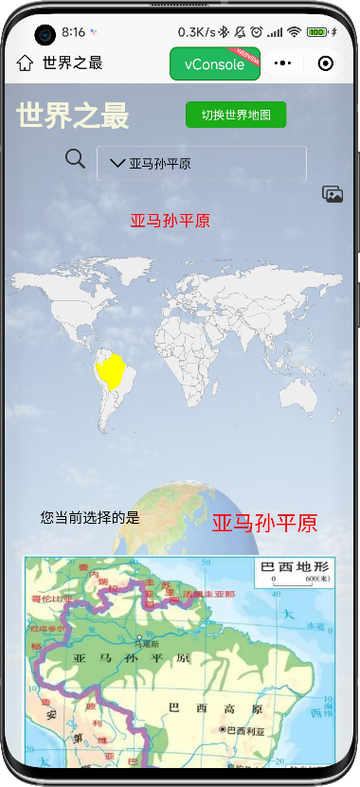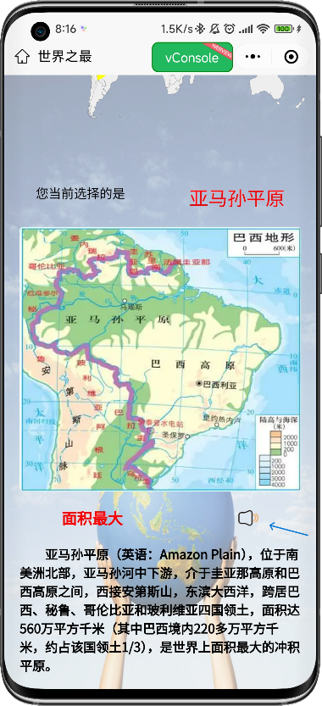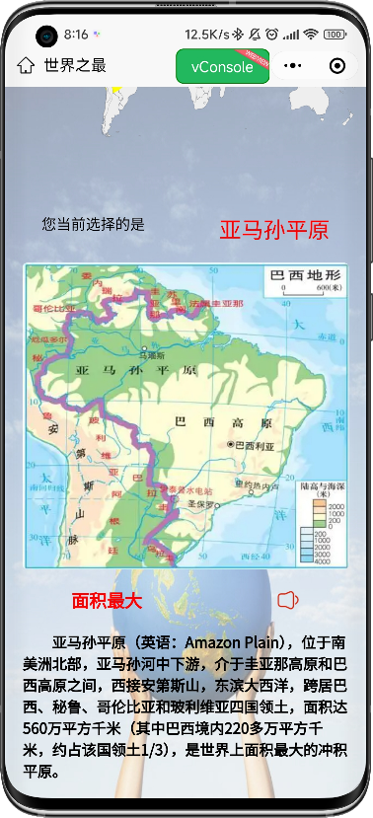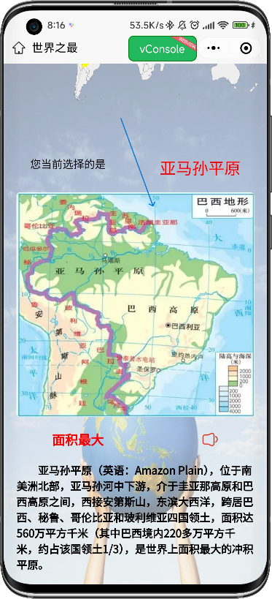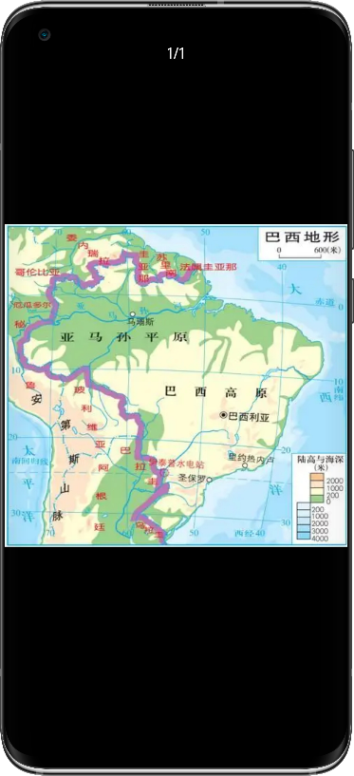

**功能介绍**

用户在进入【世界之最】页面后，可以通过世界之最的搜索栏搜索某个世界之最。当选择世界之最后，可以查看该世界之最的具体信息。

在具体地理信息中，由三部分构成，分别是：**世界之最图片（如有），语音播报按钮以及文字具体描述**。

当用户点击世界之最图片时，可以进入微信官方的图片预览模式，在其中可以进行图片的缩放，保存，移动等图片操作，以更好的让用户观察世界之最的地形等。

当用户往下查阅具体信息时，会以文字形式简要介绍该世界之最的各方面信息。

当用户点击语音播报按钮时，系统将会联网向云端请求文字播报音频，会逐行向使用者语音播报世界之最的文字具体描述，同时语音播报按钮会变成红色闪动，以提示用户当前正在进行语音播报。

当正在进行语音播报时，用户点击语音播报按钮后，系统将会停止播报，按钮会恢复原状。当用户下次再点击播放时，会从头开始进行语音播报。

**对应函数名称和功能**

在文件/pages/worldRecords / worldRecords.vue中：

|  |  |
| --- | --- |
| **函数名称** | **函数功能** |
| preloadImage(imageSrc){} | 该函数用于当用户点击图片时，调用微信官方的图片预览模式，方便用户进行图片的放大，缩小以及保存等统一操作 |
| speechText(text){} | 该函数用于通过向同声传译接口发送text文字来获取这段文字的语音文件，从而实现语音播放 |
| startToSpeechOrPause(){} | 该函数用于响应用户点击语音播放按钮的操作。当用户点击后，如果在播放语音，则停止播放。否则会按照自然段依次进行语音播放 |
| onReady() {  this.innerAudioContext.onPlay(){}  this.innerAudioContext.onEnded(){}  } | 该函数是组件的生命周期函数，当弹窗显示后，就会首先执行这里的函数。这里会初始化每次开始和结束播放的时候，需要做的事情，例如将语音图标设置为正在播放还是停止播放状态 |
| stopSpeech(){} | 该函数用于停止语音播放，是停止语音播放的具体实现函数 |

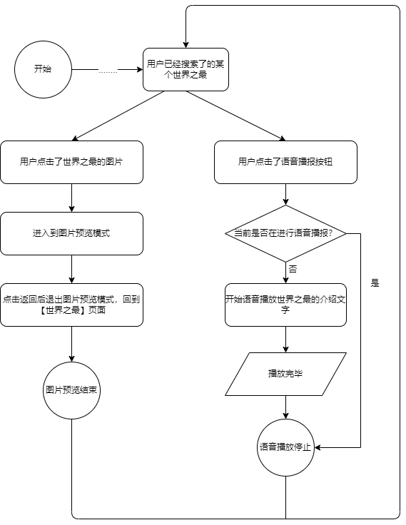**模块功能流程图**

**逻辑框图**

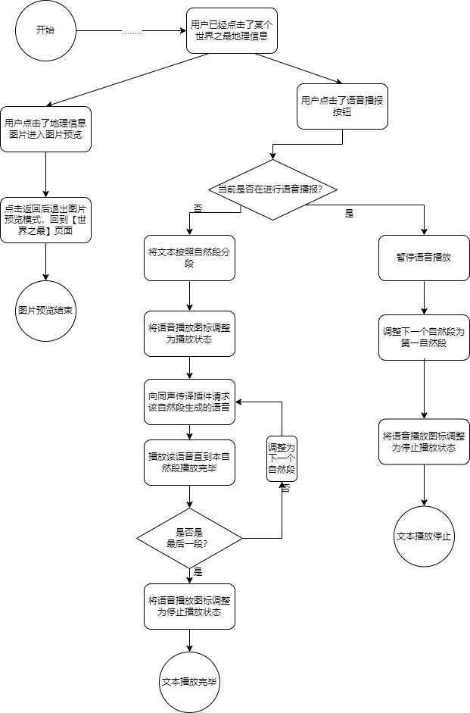

**算法介绍**

**点击图片：**

**第一步：**当用户点击图片后，会调用preloadImage(imageSrc){}函数。这个函数里使用了uni.previewImage(){}这个函数来封装微信的图片预览器，给用户更好的图片预览效果。

**第二步：**当进入图片的预览状态后，如果用户点击返回，那么就退回到【世界之最】页面。

**语音播报：**

**第一步：**首先调用startToSpeechOrPause(){}函数，通过判断this.innerAudioContext.paused是否为true校验用户当前是否处于语音播报状态。如果是，那么进入第四步，否则进入第二步。

**第二步：**调用speechText(text){}来获取当前自然段的语音内容并播放。

**第三步：**当当前自然段的语音内容播放完毕后，比较currentKey == textContentKey[textContentKey.length - 1]是否成立以判断是否是最后一段，如果是，则进入第四步，否则更新下一自然段为播放自然段并返回第二步。

**第四步：**调用stopSpeech(){}来停止当前的语音播放，并将下一自然段设置为第一自然段。

## 模块功能：世界地图选择块的不断闪烁和高亮

**操作步骤截图(箭头表示点击位置或响应的重点位置)**

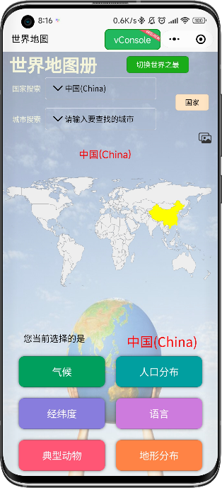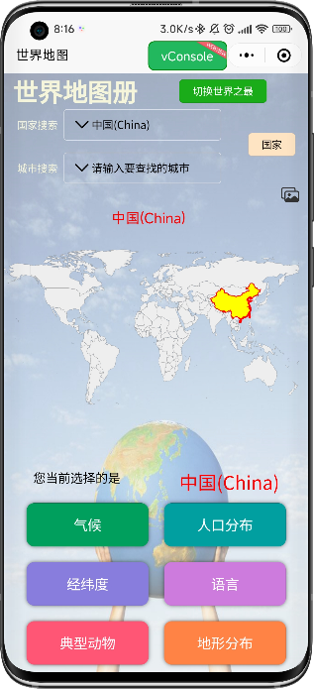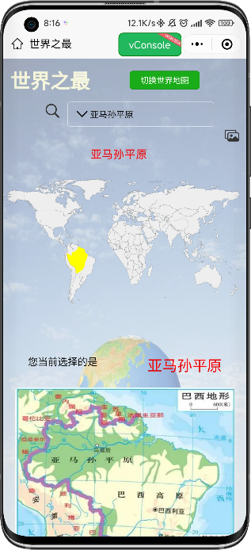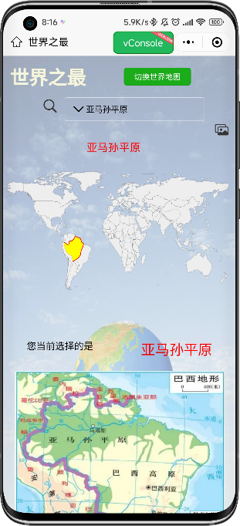

**功能介绍**

用户在【世界地图】和【世界之最】页面中，选择了国家/世界之最后，世界地图中会该选中位置会呈现出高亮和边框闪烁的效果。

当被选中后，背景颜色会变成黄色，同时边框会以固定的频率持续闪烁，以更好的显示选中的国家/世界之最在世界上的位置。

如果在【世界地图】中是通过搜索栏搜索的城市，那么在城市所在国家高亮闪烁的基础上，世界地图中还会显示该城市的位置，以浅蓝色的光点显示该城市在世界地图中的位置。

**模块功能流程图**

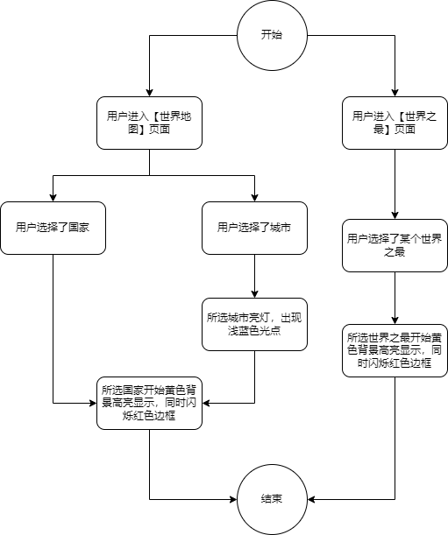

**逻辑框图**

**世界地图的高亮与闪烁逻辑框图**

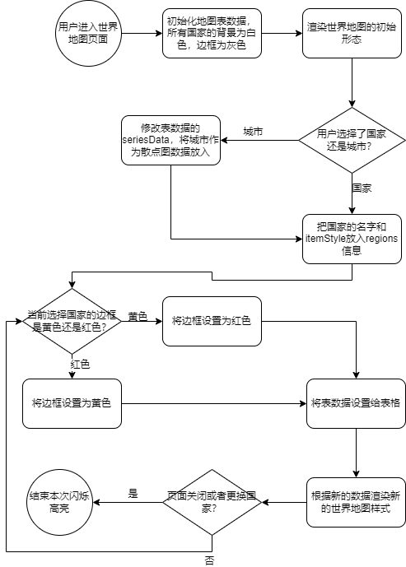

**世界之最的高亮与闪烁逻辑框图**

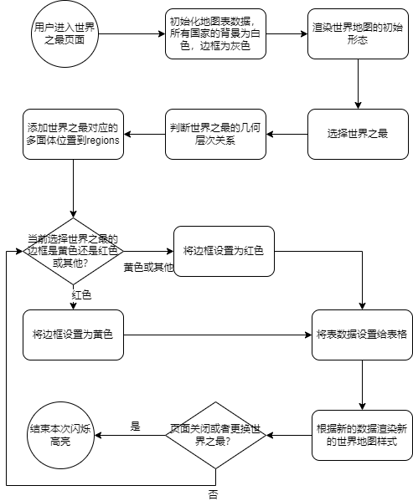

**对应函数名称和功能**

**世界地图的高亮与闪烁函数**

在文件/index/children/worldMapChart/worldMapChart.vue中：

|  |  |
| --- | --- |
| **函数名称** | **函数功能** |
| refreshMapOptions(locationName){} | 该函数用于判断用户选择的是城市还是国家，如果是城市，那么先加入城市的散点图，再加入国家的新样式。如果是国家，那么直接加入该国家的新样式到region，同时将原先的所有region内容清空。 |
| this.chart.setOption(){option} | 该函数用于将从refreshMapOptions生成的新的表数据传递给chart，也即配置图表格。 |
| renderMap(e){} | 该函数按照setOption中配置的表数据重新渲染图表也即世界地图。 |

**世界之最的高亮与闪烁函数**

在文件/pages/worldRecords/worldRecords.vue中：

|  |  |
| --- | --- |
| **函数名称** | **函数功能** |
| getRegions(placeName,color){} | 该函数用于获得各个世界之最之间的层次结构，防止不同的世界之最出现层次嵌套显示的bug。 |
| this.chart.setOption(){option} | 该函数用于将从refreshMapOptions生成的新的表数据传递给chart，也即配置图表格。 |
| renderMap(e){} | 该函数按照setOption中配置的表数据重新渲染图表也即世界之最的地图。 |

**算法介绍**

**世界地图的高亮与闪烁的算法**

**第一步：**用户进入世界地图页面，选择了某个国家或者城市。如果选择了城市，进入第二步，否则进入第三步。

**第二步：**获取城市的经纬度，把经纬度的信息作为散点图的点加入到chartOptions的seriesData的散点配置。

**第三步：**将国家的信息，包括名称，边框颜色，边框宽度，区域颜色等加入到chartOptions的resions的区块配置，其中边框颜色会随着每次循环进行改变。

**第四步：**将新的更新过的chartOptions配置到表格中，并重新按照表数据进行重新渲染。

**第五步：**检测是否关闭页面或者更换国家等信息，如果有，返回第一步，否则返回第三步。

**世界之最的高亮与闪烁函数**

**第一步：**用户进入世界之最页面，选择了某个世界之最。

**第二步：**获取世界之最的嵌套信息，确定要加入的世界之最的多边形信息。

**第三步：**将世界之最的信息，包括名称，边框颜色，边框宽度，区域颜色等加入到chartOptions的resions的区块配置，其中边框颜色会随着每次循环进行改变。

**第四步：**将新的更新过的chartOptions配置到表格中，并重新按照表数据进行重新渲染。

**第五步：**检测是否关闭页面或者更换世界之最等信息，如果有，返回第一步，否则返回第三步。

**运行设计**

**世界之最的嵌套关系**

由于很多世界之最在地理上是相互嵌套的，所以在实现时出现嵌套的错误关系，例如，亚马逊河是在亚马逊平原中的，如果高亮显示亚马逊平原，那么就会造成亚马逊河的位置没有高亮，展示出了错误的效果**。**

为了解决这个问题，需要对每次用户选择的世界之最首先做简单判断，如果存在嵌套关系，那么添加到chartOption的世界之最应该包括被嵌套的世界之最**。**

在下方给出在本软件中出现的嵌套关系的世界之最：

|  |  |  |  |
| --- | --- | --- | --- |
| **嵌套的世界之最名称** | **被嵌套的世界之最名称** | **用户实际选择的实际世界之最** | **实际在地图中渲染的世界之最** |
| 亚马孙平原 | 亚马孙河 | 亚马孙平原 | 亚马孙平原，亚马孙河 |
| 安第斯山脉 | 阿塔卡玛沙漠 | 安第斯山脉 | 阿塔卡玛沙漠 |

一旦检测出用户选择的是【亚马孙平原】以及【安第斯山脉】，那么除了【亚马孙平原】和【安第斯山脉】会添加到表数据中的region中，【亚马孙河】和【阿塔卡玛沙漠】也会被加入到表数据的region中，而这也是getRegions(placeName,color)函数的作用解释。

**闪烁的边框颜色**

根据上面的介绍，一旦选中国家/世界之最，该地区会在世界地图的相应位置持续闪烁边框，以红色和黄色交替显示。

然而实际上国家的背景颜色也是黄色，这会使得当以黄色闪烁边框时，选中区域的面积会比实际面积大一点点。

这样做的原因是有些所选区域是细长型（如亚马孙河）或者面积太小（某些面积很小的国家），如果在闪烁非红色时取消边框的显示，那么在地图上将会无法显示出它们的地理位置，造成视觉上的困扰。

考虑到如上的因素，因此在运行时设计为黄色和红色的边框交替显示，以带来更好的视觉效果。

## 模块功能：通过导航切换当前显示界面

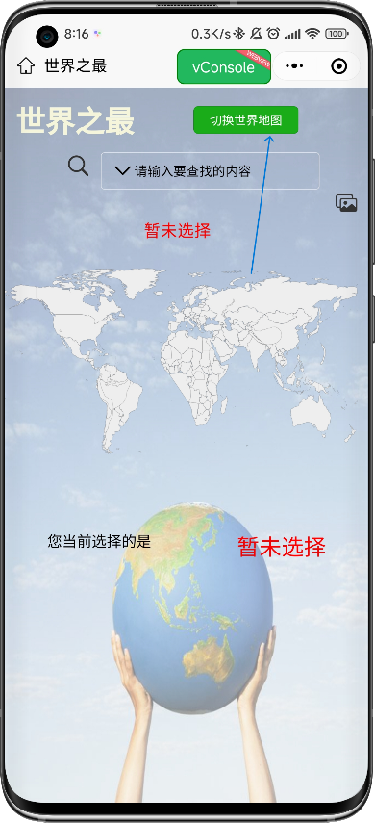**操作步骤截图(箭头表示点击位置或响应的重点位置)**

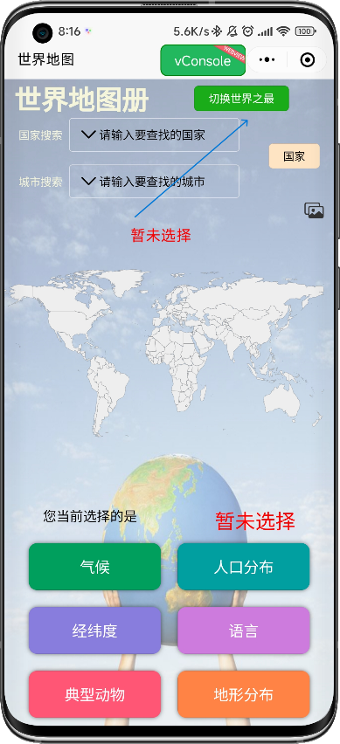

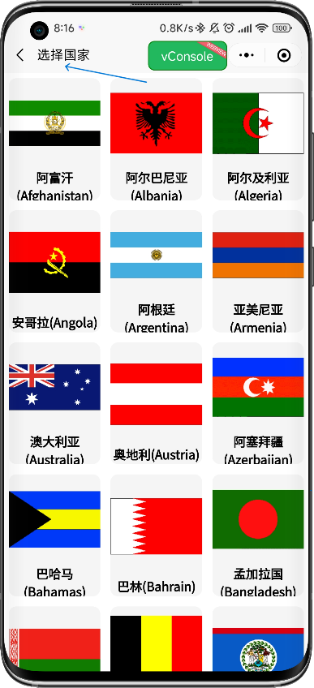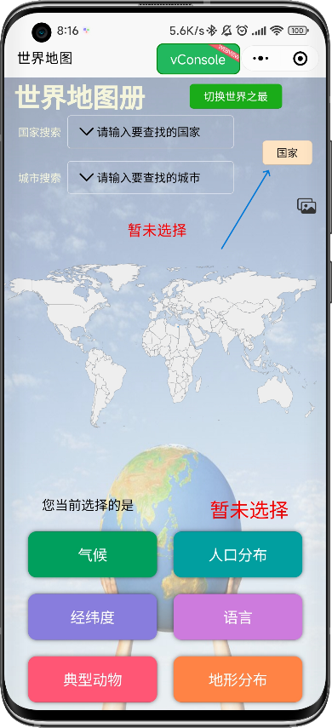

**功能介绍**

整个系统一共有三个主要页面，分别是：【世界地图】页面，【世界之最】页面和【选择国旗国家】页面。

这三个页面之间是可以相互导航，相互跳转的。

如：【世界地图】可以和【世界之最】相互导航，【世界地图】和【选择国家/国旗】页面相互导航。

通过页面导航，可以更好的将我们的功能分模块开发，也有利于用户对整个系统的使用和理解。

**模块功能流程图**

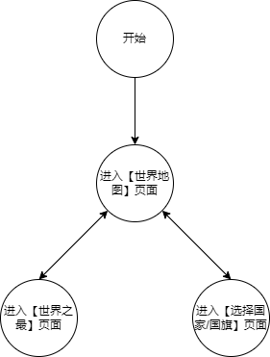

**逻辑框图**

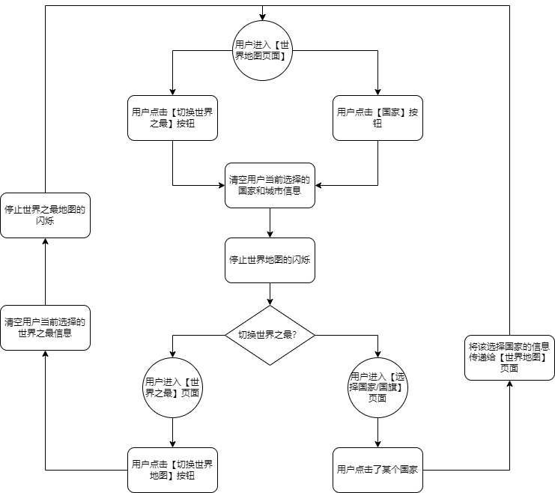

**对应函数名称和功能**

在文件/index /index.vue中：

|  |  |
| --- | --- |
| **函数名称** | **函数功能** |
| goto(url){} | 该函数用于跳转页面，通过url的值可以确定要跳转到哪个页面 |
| uni.$on('chooseLocation',(data)=>{} | 该函数用于监听是否是从【选择国家/国旗】页面跳转而来 |
| switchTo(url){} | 该函数用于重定向页面，通过url的值可以确定要跳转到哪个页面，在跳转的同时会关闭当前的页面 |
| onUnload() {} | 该函数是组件的生命周期函数，当组件被销毁时（也即页面关闭时），会被触发。  在这个函数里我们清空用户的选择的国家和城市的信息并且停止地图的闪烁 |
| recoverMapChart(){} | 该函数用于更新世界地图的表数据，这里我们用来把所有数据清空，以恢复初始状态 |

在文件pages/worldRecords/worldRecords.vue中：

|  |  |
| --- | --- |
| **函数名称** | **函数功能** |
| switchTo(url){} | 该函数用于重定向页面，通过url的值可以确定要跳转到哪个页面，在跳转的同时会关闭当前的页面 |
| onUnload(){} | 该函数是组件的生命周期函数，当组件被销毁时（也即页面关闭时），会被触发。  在这个函数里我们清空用户的选择的世界之最信息并且停止地图的闪烁 |

在文件pages/chooseCountry / chooseCountry.vue中：

|  |  |
| --- | --- |
| **函数名称** | **函数功能** |
| chooseCountry(location){} | 该函数用于响应用户点击了国旗选择国家的事件，会进行两个操作：向【世界地图】页面传递用户选择的国家并返回上一个页面也即【世界地图】页面 |

**算法介绍**

**【世界地图】页面跳转到【世界之最】页面：**

**第一步：**首先将用户的选择国家信息设置为空，同时调用recoverMapChart(){}函数将地图表数据情况更新为初始态并渲染初始状态的世界地图。

**第二步：**调用重定向函数switchTo(url){}使得当前【世界地图】页面关闭并进入【世界之最】页面。

**【世界地图】页面跳转到【选择国家/国旗】页面：**

**第一步：**调用跳转函数goto(url){}在不关闭当前【世界地图】页面的情况下进入【选择国家\国旗】页面。

**【世界之最】页面跳转到【世界地图】页面：**

**第一步：**首先将用户的选择世界之最信息设置为空，同时调用将地图表数据情况并渲染初始状态的世界之最地图。

**第二步：**调用重定向函数switchTo(url){}使得当前【世界之最】页面关闭并进入【世界地图】页面。

**【选择国家/国旗】页面跳转到【世界地图】页面：**

**第一步：**将当前选择国家的信息传递给【世界地图】页面，【世界地图】页面通过uni.$on('chooseLocation',(data)=>{}可以监听到对应信息。

**第二步：**调用返回函数uni.navigateBack(){}使得当前【选择国家/国旗】页面关闭并返回【世界地图】页面

**运行设计**

**关于switchTo和goto的区别**

switchTo关闭了当前页面，而goto没有，这样做的原因是减少资源的消耗。

闪烁边框实际上是canvas的每次重新绘制，正因如此，会带来大量的资源消耗，如果在世界地图和世界之最之间来回切换时，不关闭当前界面，那么将**会有和跳转次数相同的世界地图同时在后台闪烁同时不停渲染**，会导致系统越来越卡顿，最终导致无法使用。

因此，在世界地图和世界之最之间转换页面时，需要**先关闭当前页面，再跳转页面**，降低资源消耗，提高流畅度。